厂家临时缺货公函
致合力超市有限公司：
您好！感谢贵超市一直以来对我司的信任与大力支持。因我司上游生产厂家近期产能调整、原料供应及生产计划临时变动，导致南山婆贵州酸汤牛肉粉145g出现临时缺货，无法正常为贵超市供货，特此正式说明并致歉。
一、缺货产品明细
产品名称： 南山婆贵州酸汤牛肉粉145g
产品条码： 6972439823076
二、缺货时间
自 2026 年 2 月 13 日起，暂时无法正常供货
预计恢复供货时间： 2026 年 3月 4 日
期间给贵司带来的不便，敬请谅解。

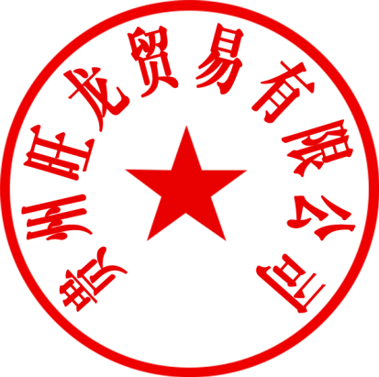
顺祝商祺！
旺龙贸易有限公司
2026年2月13日

